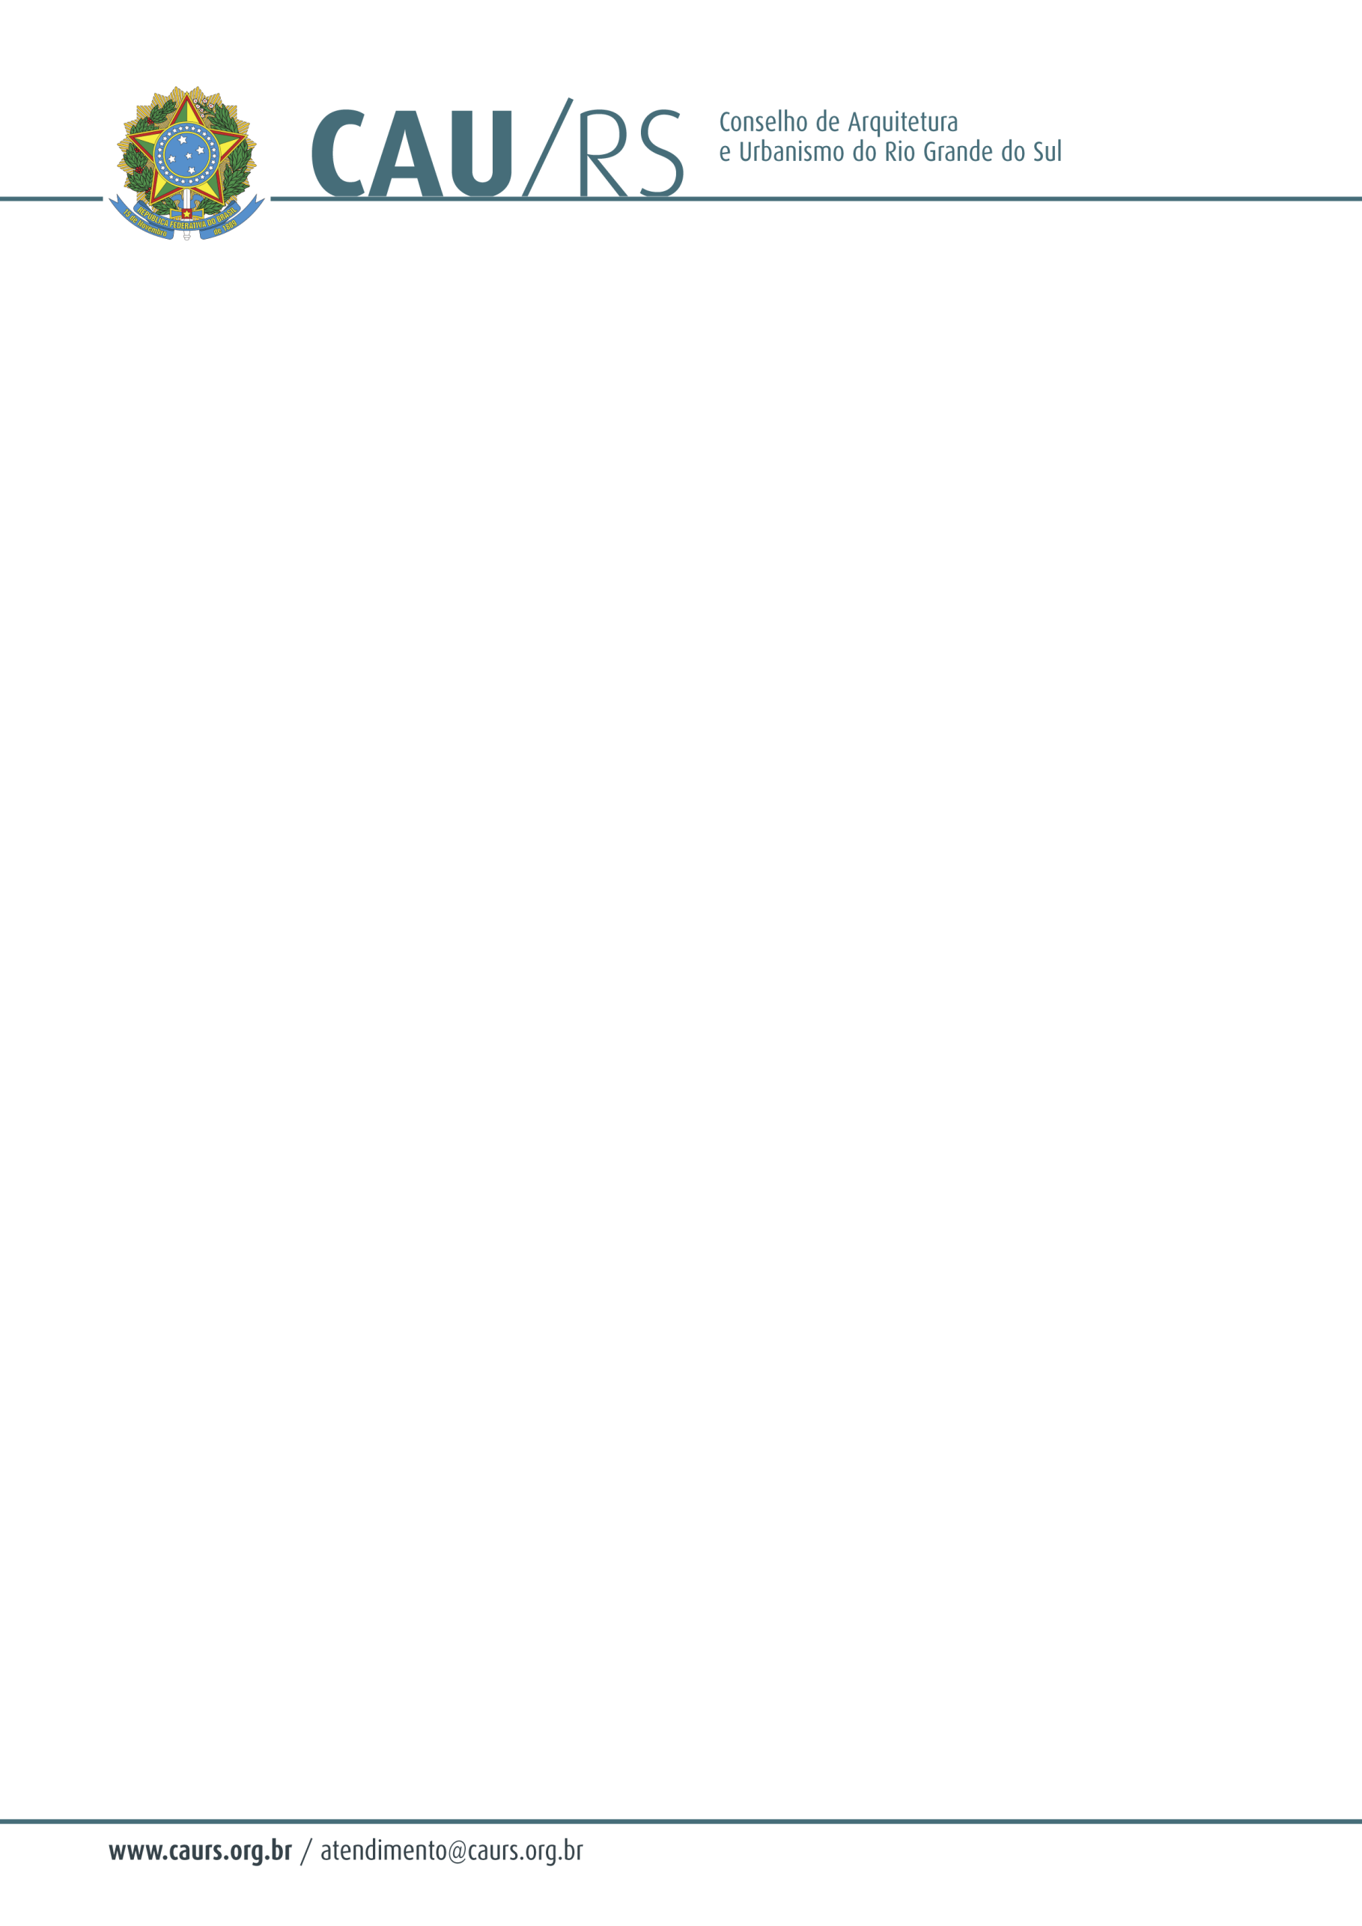

DELIBERAÇÃO DA COMISSÃO DE PLANEJAMENTO E FINANÇAS DO CAU/RS
Nº 107/2014, DE 25 DE MARÇO DE 2014.

Referente à autorização para a despesa com a aquisição de mobiliário para Atendimento e Recepção do CAU/RS, de acordo com o Processo Administrativo nº 071/2014.

A Comissão de Planejamento e Finanças do Conselho de Arquitetura e Urbanismo do Rio Grande do Sul, no uso das suas atribuições legais, reuniu-se no dia 25 de março de 2014 e DELIBEROU pela autorização para a despesa com a aquisição de mobiliário para Atendimento e Recepção do CAU/RS, através de Pregão Eletrônico, mediante solicitação efetuada pela Unidade Administrativa, cuja verba será proveniente do Centro de Custos 4.03.10 – Manter as Atividades do Plenário/Presidência, Rubrica 6.2.2.1.1.01.02.02.001 – Móveis e Utensílios.

Fausto Henrique Steffen
Coordenador da Comissão de Planejamento e Finanças

